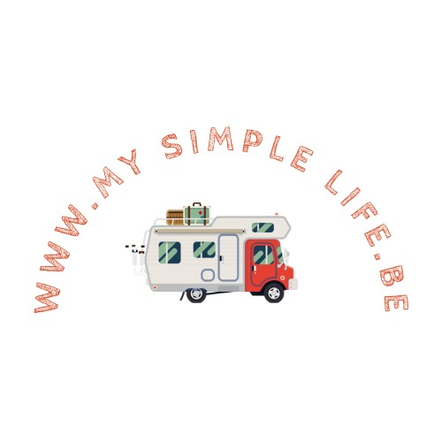
De checklist voor honden
voor een geslaagde dag wandeling.
- halsband;
- harnasje (Een juist harnas wandelt comfortabel.);
- lange lijn (Ik gebruik een politielijn van 2m met twee bouthaken. Zo kan ik mij snel loskoppelen, mijn hond aan even ergens aan vast hangen of hem even korter nemen.);
- heupgordel voor jou (Je kan uw hond hieraan bevestigen zodat je handen vrij blijven.);
- een naamplaatje (met noodnummer);
- poepzakjes;
- hondensnoepjes/snackjes;
- opvouwbaar, licht gewicht drinkbakje;
- water;
- speeltje;
- tekentang;
- lijst met dierenartsen/klinieken in de omgeving;
- EHBO setje voor honden;
- ….
- ….
- ….

Bezoek mijn blog op: http://www.mysimplelife.be

